**Príloha č. 14**

**Výber lokalít pre II. etapu transformácie**

**Pozemky a rodinné domy – Žiar nad Hronom a okolie**

1. **Novostavba bungalovu v obci Lovča**

Zast. plocha: **132 m2**

Plocha pozemku: **573 m2**

**4-izbový bungalov s rozmermi 16,5 x 8 m** (zastavaná plocha domu je 132 m2).

Dom je osadený na rovinatom **pozemku o výmere 573 m2**.

Dom bude postavený do štádia „**holodom**“, po prípadnej dohode sa môže pripraviť do „štandardu“. Dom je napojený na inžinierske siete. Kúrenie je navrhnuté elektrické podlahové kúrenie FENIX pozostávajúce z káblových rozvodov v samostatnom okruhu, plus príprava na krb alebo kachle (komínový systém Schiedel + príprava prívodu vzduchu z exteriéru do priestoru ohniska)  
Okna nemecký profilový systém GEALAN9000 so stredovým tesnením, izolačné trojsklo hr.40 mm  
Krytina je betónová - KM Beta

Samostatný rodinný dom je vhodný po drobných dispozičných úpravách na zariadenie pobytovej sociálnej služby rodinného typu pre najviac 6 prijímateľov sociálnej služby. Všetky spálne spĺňajú minimálne plošné výmery pre 2 osoby podľa požiadaviek Vyhlášky 259/2008 Z. z., § 9, ods. 8: najmenšia podlahová plocha miestnosti na spanie v ubytovacích zariadeniach sociálnych služieb poskytujúcich rodinné ubytovanie je 6 m2 na jednu osobu, ak túto miestnosť obýva viac osôb. Ale norma odporúča pre 2 osoby najmenej 14 m2, preto by bolo potrebné zmenšiť veľkú spálňu a zväčšiť plochu susediacich izieb. RD má 2 kúpeľne, ktoré by po úpravách (rozmiestnenie a výber zariadení) mohli spĺňať kritériá bezbariérových kúpeľní. Vedľa vstupu do domu (na pravej strane) bolo potrebné urobiť prístavbu zázemia pre zamestnancov so samostatným vstupom.

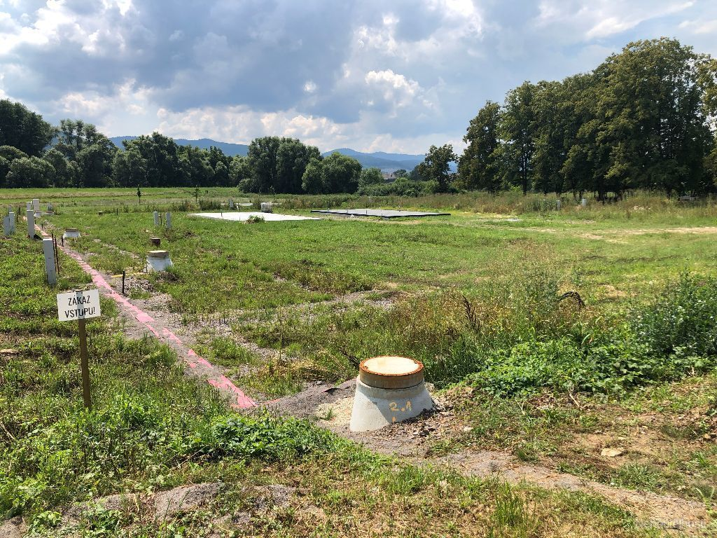

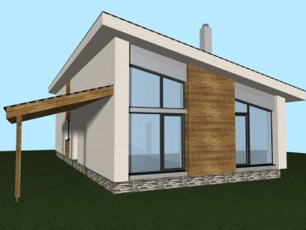

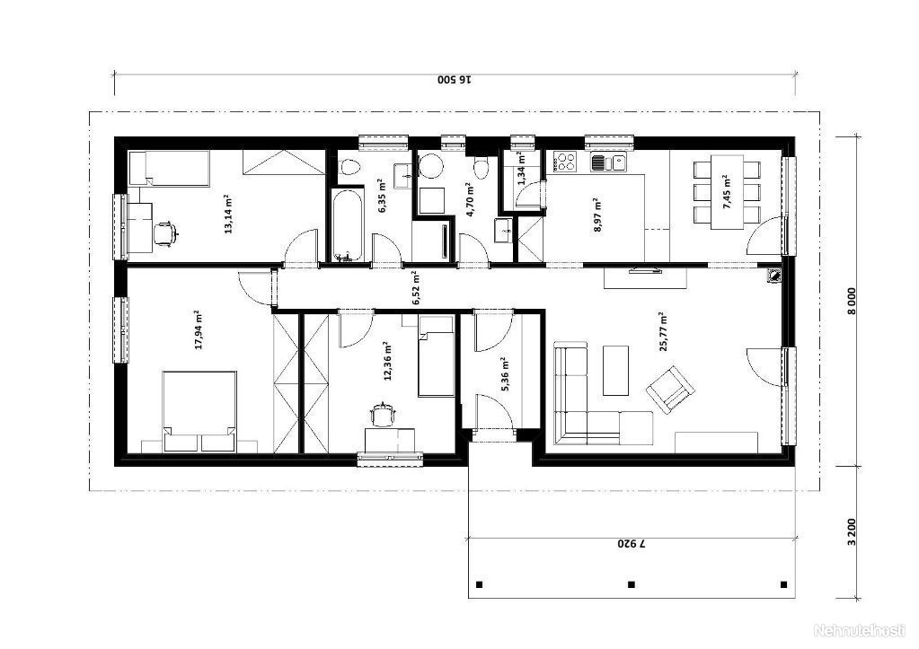

# Rodinný dom v obci Stará Kremnička, novostavba bungalovu 1

**199 000 €** (vrátane pozemku a RD v štandarde)

Zast. plocha: **142 m2**

Plocha pozemku: **718 m2**

Bungalov je lokalizovaný na slnečnom mieste s výhľadom na okolité Kremnické pohorie.

Bungalov je 4-izbový, v energetickej triede A1, napojený na verejný vodovod a kanalizáciu, vykurovanie je podlahové Caleo v alternácii s krbom na pevné palivo.

Dom bude **ukončený do štandardu** s tým, že farebnosť dverí, podláh a obkladov si môže majiteľ v predstihu zvoliť sám. Dobudovanie bungalovu je predpokladané na konci roka 2020. V cene sú vonkajšie elektrické žalúzie, terénne úpravy (rastliny nebudú vysadené), spevnené plochy okolo domu vrátane terasy a vybudovanie prístupovej cesty (pravdepodobne betón).

Samostatný rodinný dom je vhodný po drobných dispozičných úpravách na zariadenie pobytovej sociálnej služby rodinného typu pre najviac 6 prijímateľov sociálnej služby, podobne ako predchádzajúci objekt 1.

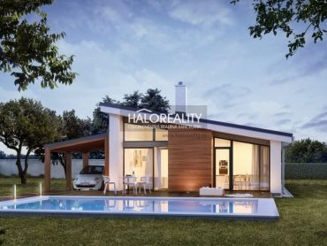

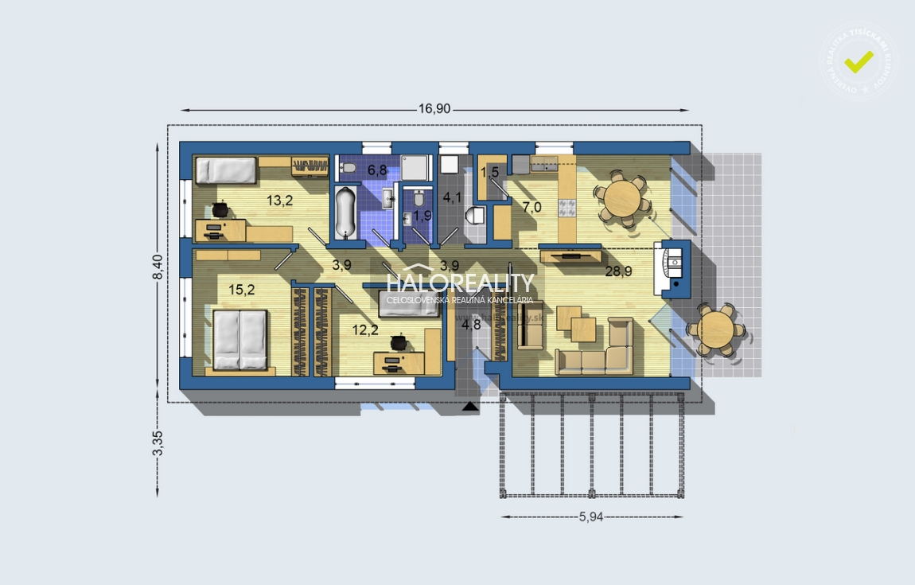

# Rodinný dom v obci Stará Kremnička, novostavba bungalovu 2

**199 000 €** (vrátane pozemku a RD v štandarde)

# <https://bvreal.sk/predaj-4-izbovy-rodinny-dom-905-m2-stara-kremnicka-okres-ziar-nad-hronom-40003>

* Zast. plocha: **130 m2**
* Plocha pozemku: **905 m2**

Na prízemí je vstupná hala, chodba, technická miestnosť, obývacia izba spojená kuchyňou, komora, kúpeľňa s WC a 3 izby. Rodinný dom je v štádiu dokončovania do štandardu. Záujemca o rodinný dom si môže zvoliť farebnosť dverí, podláh a obkladov. Bude v energetickej triede A1, podlahové kúrenie a krb na pevné palivo. V cene sú vonkajšie elektrické žalúzie. Bude upravené okolie vrátane terénnych úprav (rastliny nebudú vysadené), vybudovaná prístupová cesta (asi betón) a spevnené plochy okolo domu vrátane terasy.

Samostatný rodinný dom je vhodný po drobných dispozičných úpravách na zariadenie pobytovej sociálnej služby rodinného typu pre najviac 6 prijímateľov sociálnej služby, podobne ako predchádzajúce objekty.

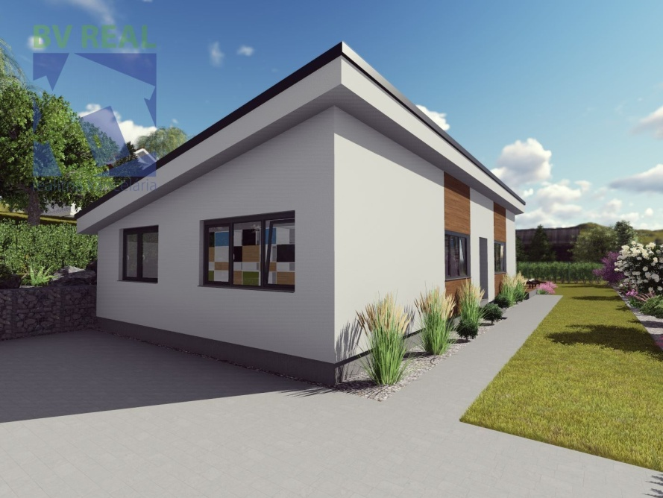

# 

Spracovala: doc. Ing. arch. Zuzana Čerešňová, PhD., odborný konzultant CEDA Fakulta architektúry a dizajnu STU v Bratislave